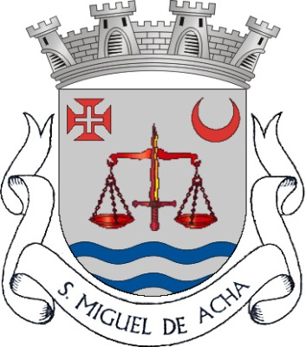

Brasão: escudo de prata, perlo ondulado de azul e prata de três tiras onduladas, acompanhadas em chefe de balança de púrpura sustida por espada alçada de lâmina flamejante do mesmo, realçada de ouro e nos flancos, por Cruz da Ordem de Cristo e crescente de vermelho. Coroa Mural de prata, de quatro torres, Listen branco, com a legenda em maiúsculas, a negro: São Miguel de Acha.

